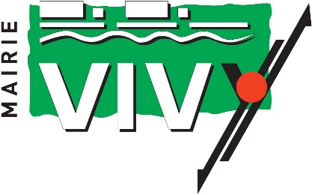
Formulaire à retourner au moins une semaine avant la manifestation soit par voie postale soit par mail : l.brunet@vivy.fr

DEMANDE D'AUTORISATION D'OUVRIR UN DEBIT TEMPORAIRE DE BOISSONS

Je soussigné(e) :
NOM, Prénom du demandeur : ……………………………………………………………………..

agissant en qualité de : ..........................................................................................................

pour l'association / société (nom et adresse) :...... .................................................................

.................................................................................................................................................
N° de téléphone : ....................................................................................................................

E-mail : …………………………………………………………………………………………………………………………….

J’ai l'honneur de solliciter, conformément aux dispositions des articles L 3331-1 et L 3334-2 du Code de la Santé Publique, l'autorisation d'ouvrir un débit temporaire de boissons temporaire relevant des groupes 1 et 3 de la classification officielle des boissons.

à (adresse complète) : ………………………………………………………………………………...

Le ...............................................................

de ......................... H ..................... à ................................H....................

Le ................................................................

de ....................... H ...................... à ................................H......................

Le ...............................................................

de ......................... H ..................... à ................................H......................

à l’occasion de la manifestation publique suivante : .............................................

Veuillez agréer, Madame le Maire, l'expression de mes sentiments distingués.
Avis de l’élu référent : ……………………………
 Favorable  Défavorable
Date : Visa :
Signature du demandeur :
Le ..................................................................

Conformément à la règlementation en vigueur, les organisateurs ont l’obligation de refuser la vente d’alcool aux mineurs et aux personnes en état d’ivresse.

- boissons du premier groupe : les boissons sans alcool ou les jus de fruits ou de légumes non fermentés ou ne comportant pas, à la suite d’un début de fermentation, de traces d’alcool supérieures à 1,2 degré d’alcool ; - boissons du troisième groupe : vin, bière, cidre, poiré, hydromel, auxquelles sont joints les vins doux naturels, ainsi que les crèmes de cassis et les jus de fruits ou de légumes fermentés comportant de 1,2 à 3 degrés d'alcool, vins de liqueur, apéritifs à base de vin et liqueurs de fraises, framboises, cassis ou cerises, ne titrant pas plus de 18 degrés d'alcool pur.

